

实验报告

实 验（六）

题 目 Cachelab
高速缓冲器模拟
专 业 计算机系
学 号 1190201421
班 级 1936603
学 生 张瑞
指 导 教 师 刘宏伟
实 验 地 点 G709
实 验 日 期 2021年5月27日

计算机科学与技术学院

目 录

第1章 实验基本信息 - 3 -
1.1 实验目的 - 3 -
1.2 实验环境与工具 - 3 -
1.2.1 硬件环境 - 3 -
1.2.2 软件环境 - 3 -
1.2.3 开发工具 - 3 -
1.3 实验预习 - 3 -
第2章 实验预习 - 5 -
2.1 画出存储器层级结构，标识容量价格速度等指标变化 - 5 -
2.2计算机Cache的参数查看与分析 - 5 -
2.3写出各类Cache的读策略与写策略 - 6 -
2.4 写出用gprof进行性能分析的方法 - 6 -
2.5写出用Valgrind进行性能分析的方法 - 7 -
第3章 Cache模拟与测试 - 10 -
3.1 Cache模拟器设计 - 10 -
3.2 矩阵转置设计 - 12 -
第4章 总结 - 15 -
4.1 请总结本次实验的收获 - 15 -
4.2 请给出对本次实验内容的建议 - 15 -
参考文献 - 16 -

第1章 实验基本信息

1.1 实验目的
理解现代计算机系统存储器层级结构
掌握Cache的功能结构与访问控制策略
培养Linux下的性能测试方法与技巧
深入理解Cache组成结构对C程序性能的影响

1.2 实验环境与工具

1.2.1 硬件环境
X64 CPU；2GHz；2G RAM；256GHD Disk 以上

1.2.2 软件环境
Windows7 64位以上；VirtualBox/Vmware 11以上；Ubuntu 16.04 LTS 64位/优麒麟 64位

1.2.3 开发工具
Visual Studio 2010 64位以上；TestStudio；Gprof;Valgrind等

1.3 实验预习
上实验课前，必须认真预习实验指导书（PPT或PDF）
了解实验的目的、实验环境与软硬件工具、实验操作步骤，复习与实验有关的理论知识
画出存储器的层级结构，标识其容量价格速度等指标变化
用CPUZ等查看你的计算机Cache各参数，写出Cache的基本结构与参数：缓存大小C、分组数量 S、关联度/组内行数 E、块大小 B，及对应的编码位数：组索引位数s、e、块内偏移位数b
写出Cache的各种读策略与写策略
掌握Valgrind、gprof的使用方法

第2章 实验预习

2.1 画出存储器层级结构，标识容量价格速度等指标变化
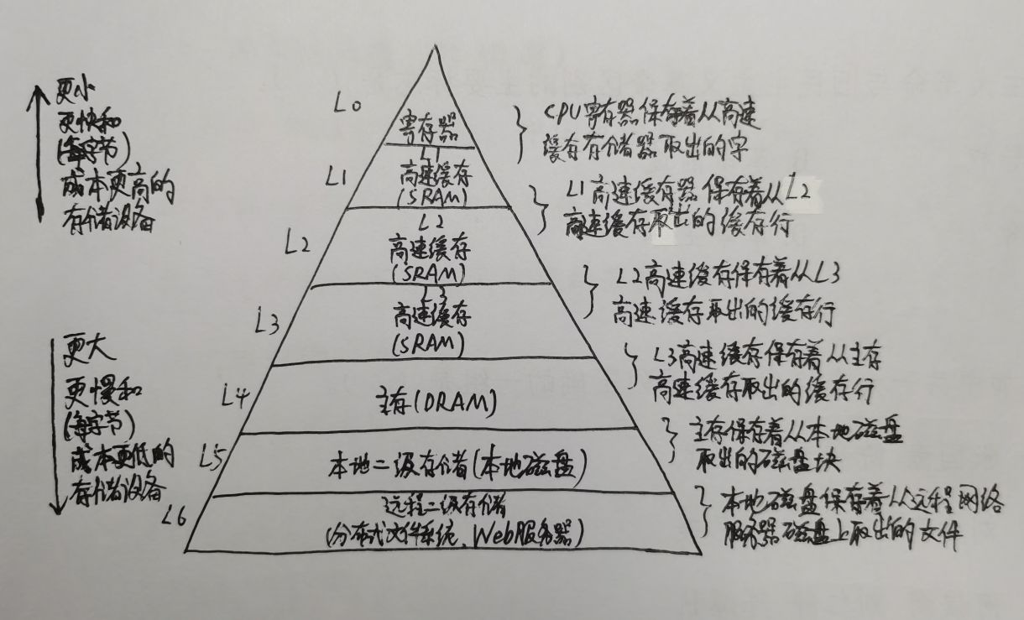

2.2计算机Cache的参数查看与分析
用CPUZ等查看你的计算机Cache的参数，写出各级Cache的C(大小)、 S(组数)、 E(路数)、 B(块大小)，并分析相应的s（组编码位数）、b（块内偏移地址位数）数值。
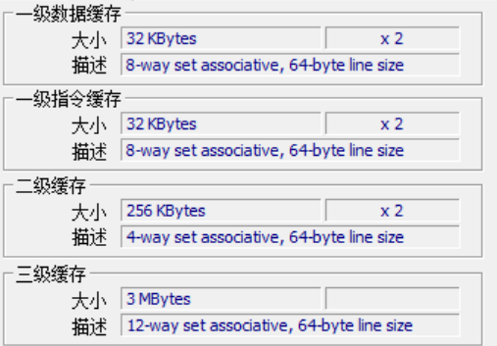
Cache | C | S | E | B | s | b
L1 D-Cache： | 32KBytes | 64 | 8 | 64Bytes | 6 | 6
L1 I-Cache： | 32KBytes | 64 | 8 | 64Bytes | 6 | 6
L2 Cache： | 256KBytes | 1024 | 4 | 64Bytes | 10 | 6
L3 Cache： | 3MBytes | 4096 | 12 | 64Bytes | 12 | 6

2.3写出各类Cache的读策略与写策略
关于读的策略：
首先在高速缓存中寻找所需字w的副本，如果命中，立即返回字w。如果不命中，从存储器层次结构中较低层中取出包含字w的块，将这个块存储到高速缓存行中（可能会采用一定的替换策略，如LRU策略，驱逐一个有效的行），然后返回字w。
关于写的策略：
假设CPU写一个已经缓存了的字w，如果写命中，在高速缓存更新了它的w的副本之后，更新w在层次结构中紧接着低一层中的副本时，有两种方法。第一种叫做直写，是立即将w的高速缓存块写回紧接着的低一层中的，虽然简单但是每次写都会引起总线流量。另一种方法叫做写回，尽可能地推迟更新，只有当替换算法要驱逐已经更新的块时，才将其写到紧接着的低一层中，这种方法显著减少总线流量，但增加了复杂性，必须为每个高速缓存行维护一个额外的修改位。
在处理写不命中问题上，也有两种策略。第一种称为写分配，加载相应的低一层中的块到高速缓存中，然后更新这个高速缓存块，缺点是每次不命中都会导致一个块从低一层传送到高速缓存。另一种方法称为非写分配，避开高速缓存，直接把这个字写到低一层中。

2.4 写出用gprof进行性能分析的方法
gprof是GNU profile工具，可以运行于linux、AIX、Sun等操作系统进行C、C++、Pascal、Fortran程序的性能分析，用于程序的性能优化以及程序瓶颈问题的查找和解决。通过分析应用程序运行时产生的“flat profile”，可以得到每个函数的调用次数，每个函数消耗的处理器时间，也可以得到函数的“调用关系图”，包括函数调用的层次关系，每个函数调用花费了多少时间。使用步骤如下：
（1）用gcc、g++、xlC编译程序时，使用-pg参数，如：g++ -pg -o test.exe test.cpp编译器会自动在目标代码中插入用于性能测试的代码片断，这些代码在程序运行时采集并记录函数的调用关系和调用次数，并记录函数自身执行时间和被调用函数的执行时间。
（2）执行编译后的可执行程序，如：./test.exe。该步骤运行程序的时间会稍慢于正常编译的可执行程序的运行时间。程序运行结束后，会在程序所在路径下生成一个缺省文件名为gmon.out的文件，这个文件就是记录程序运行的性能、调用关系、调用次数等信息的数据文件。
（3）使用gprof命令来分析记录程序运行信息的gmon.out文件，如：gprof test.exe gmon.out则可以在显示器上看到函数调用相关的统计、分析信息。上述信息也可以采用gprof test.exe gmon.out> gprofresult.txt重定向到文本文件以便于后续分析。

2.5写出用Valgrind进行性能分析的方法
Valgrind是运行在Linux上一套基于仿真技术的程序调试和分析工具，它包含一个内核──一个软件合成的CPU，和一系列的小工具，每个工具都可以完成一项任务──调试，分析，或测试等。
Valgrind 的参数
用法: valgrind [options] prog-and-args [options]: 常用选项，适用于所有 Valgrind 工具
--tool=
最常用的选项。运行 valgrind 中名为 toolname 的工具。默认 memcheck。
-h --help
显示所有选项的帮助，包括内核和选定的工具两者。
--version
显示 valgrind 内核的版本，每个工具都有各自的版本。
-q --quiet
安静地运行，只打印错误信息。
--verbose
更详细的信息。
--trace-children=
跟踪子线程? [default: no]
--track-fds=
跟踪打开的文件描述？[default: no]
--time-stamp=
增加时间戳到 LOG 信息? [default: no]
--log-fd=
输出 LOG 到描述符文件 [2=stderr]
--log-file=
将输出的信息写入到 filename.PID 的文件里，PID 是运行程序的进行 ID
--log-file-exactly=
输出 LOG 信息到 file LOG 信息输出
--xml=yes 将信息以 xml 格式输出，只有 memcheck 可用
--num-callers=
show callers in stack traces [12]
--error-exitcode=
如果发现错误则返回错误代码 [0=disable]
--db-attach= 当出现错误，valgrind 会自动启动调试器 gdb。[default: no]
--db-command= 启动调试器的命令行选项[gdb -nw %f %p] 适用于 Memcheck 工具的相关选项：
--leak-check= 要 求对 leak 给出详细信息? Leak 是指，存在一块没有被引用的内存空间，或 没有被释放的内存空间，如 summary，只反馈一些总结信息，告诉你有多少个 malloc，多少个 free 等；如果是 full 将输出所有的 leaks，也就是定位到某一个 malloc/free。 [default: summary]
--show-reachable= 如果为 no，只输出没有引用的内存 leaks，或指向 malloc 返回的内存块中部某 处的 leaks [default: no]
更详细的参数指令见附录 A。
Valgrind 的使用
首先，在编译程序的时候打开调试模式（gcc 编译器的-g 选项）。如果没有调 试信息，即使最好的 valgrind 工具也将中能够猜测特定的代码是属于哪一个 函数。打开调试选项进行编译后再用 valgrind 检查，valgrind 将会给你的个详细的报告，比如哪一行代码出现了内存泄漏。
当检查的是 C++程序的时候，还应该考虑另一个选项 -fno-inline。它使得函 数调用链很清晰，这样可以减少你在浏览大型 C++程序时的混乱。比如在使用这 个选项的时候，用 memcheck 检查 openoffice 就很容易。当然，你可能不会做这项 工作，但是使用这一选项使得 valgrind 生成更精确的错误报告和减少混乱。
一些编译优化选项(比如-O2 或者更高的优化选项)，可能会使得 memcheck 提 交错误的未初始化报告，因此，为了使得 valgrind 的报告更精确，在编译的时候最 好不要使用优化选项。
如果程序是通过脚本启动的，可以修改脚本里启动程序的代码，或者使用 --trace-children=yes 选项来运行脚本。
下面是用 memcheck 检查 sample.c 的例子
这里用到的示例程序文件名为：sample.c（如下所示）,选用的编译器为 gcc。
生成可执行程序
gcc –g sample.c –o sample
运行 Valgrind valgrind --tool=memcheck ./sample
以下是运行上述命令后的输出
左边显示类似行号的数字（10297）表示的是 Process ID。
最上面的红色方框表示的是 valgrind 的版本信息。
中间的红色方框表示 valgrind 通过运行被测试程序，发现的内存问题。通过 阅读这些信息，可以发现：
l 这是一个对内存的非法写操作，非法写操作的内存是 4 bytes。
l 发生错误时的函数堆栈，以及具体的源代码行号。
l 非法写操作的具体地址空间。 最下面的红色方框是对发现的内存问题和内存泄漏问题的总结。内存泄漏的大小
（40 bytes）也能够被检测出来。

第3章 Cache模拟与测试

3.1 Cache模拟器设计
提交csim.c（详见作业压缩包）
程序设计思想：
本实验要求设计一个cache模拟器，在输入参数s、E、b为任意值时都能正确工作。阅读给出的模板之后，发现程序已经搭建好了基本的框架，完成了部分函数，只需要做四件事——补充void initCache()，void freeCache()，void accessData(mem_addr_t addr)的代码并计算S、E、B的值。
对于void initCache()函数，先检查参数s和E是否合法，然后用cache = malloc(S * sizeof(cache_set_t))申请整个cache的空间，再用cache[i] = malloc(E * sizeof(cache_line_t)申请每个cache组的空间，最后将申请得到的每个cache行初始化，将valid、lru和tag全部设为0。
对于void freeCache()函数，先释放每个cache组的空间，再释放整个cache的空间。
对于void accessData(mem_addr_t addr)函数，先处理传入的参数addr得到组索引和标记。后续操作需分类讨论：
（1）若命中（标记位匹配且有效位被设置），将组内除命中行以外，所有有效位被设置的行的lru加1，hit_count也加1，返回；
（2）若不命中，miss_count加1，接下来需考虑行替换：
①先查找是否有空行，若有，则将该行valid标为1，同时将标记和lru进行设置，最后将组内除填入的行以外，所有有效位被设置的行的lru加1，返回；
②若没有空行，eviction_count加1，用lru策略对最后一次访问时间最久远的一行进行替换——遍历该cache组，找出lru值最大的一行进行驱逐，最后将组内除填入的行以外所有行的lru加1，返回。
对于计算S、E、B，按定义即可：S=1<<s；E=E；B=1<<b。
测试用例1的输出截图：
测试用例2的输出截图：
测试用例3的输出截图：
测试用例4的输出截图：
测试用例5的输出截图：
测试用例6的输出截图：
测试用例7的输出截图：
测试用例8的输出截图：
用test-csim验证上述结果均正确：
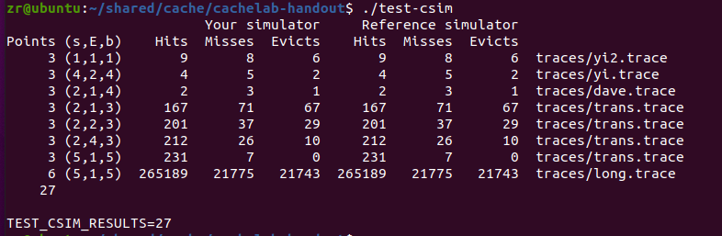

3.2 矩阵转置设计
提交trans.c（详见作业压缩包）
程序设计思想：
本实验要求在参考cache模拟器csim-ref上运行时，对不同大小的矩阵进行转置操作，缓存缺失的数量分别能减少至一定范围内。查看示例，发现矩阵有三种规格：32*32、64*64和61*67，且cache的参数为-s 5 -E 1 -b 5，即对这个cache，有32组，每组1行，每行32个字节（能放下8个int型数据），整个cache能放下32*8=256个int型数据，可见待转置矩阵的大小大于cache大小。要想使缓存缺失的数量尽量小，就要减少A、B两个矩阵访问元素时产生的冲突，尽量将矩阵划分成一个个的小块，每次将各个小块存入cache进行转置操作。
对于32*32的矩阵，因为cache的一行能放下8个int数据，考虑将矩阵分为8*8的小块分别转置，这样一来每次取数据的时候，都能将cache里一行的数据全部用上，当其被覆盖时，不会有再次调入而导致的缓存缺失数增加，且每次调用A时，仅在矩阵对角线上与B冲突，缓存缺失数较少。
对于64*64的矩阵，上述划分已经不足以达到性能要求，需进一步改进。分析发现，若矩阵变为64*64时，矩阵每4行就能占满整个cache，此时若仍按上述方案转置，会在调用B的过程中产生抖动，即每个8*8矩阵前4行和后4行之间的反复冲突与驱逐。所有需要考虑将最大跨度更改为4行。则考虑将每个8*8的矩阵内部再细分成4个4*4的小矩阵进行处理：先一次性将A中左上和右上的数据全部取出，转置后存入B中左上和右上（非左下，避免抖动）；再将A中左下的数据按列取出，且将B中即将被替换的数据按行取出保存，将刚从A取出的数据转置后存入B中右上，再将保存的B中数据按行存入B中左下；最后将A中右下数据转置后存入B中右下。
对于61*67的矩阵，因为61和67不是2的倍数也不是2的幂，故不方便将整体分块为整数个从而进行优化，考虑对分块大小进行尝试。实验表明16*16、17*17、18*18和19*19都能达到性能要求，其中17*17的划分最优。
32×32：运行结果截图
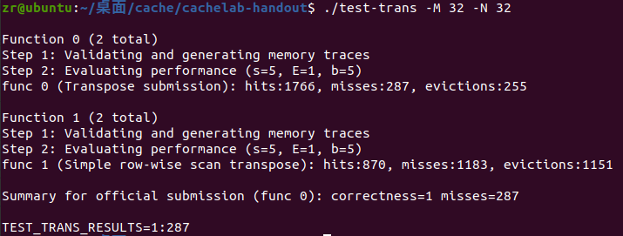
64×64：运行结果截图
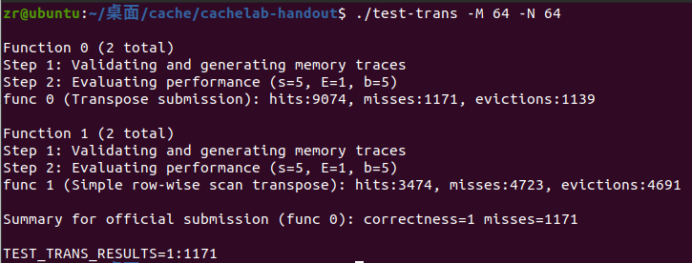
61×67：运行结果截图
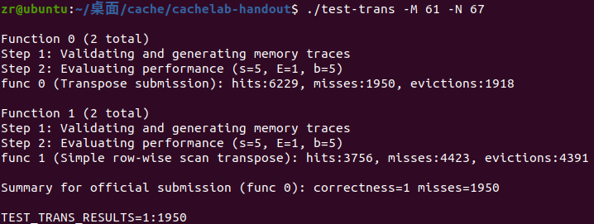

第4章 总结

4.1 请总结本次实验的收获
本次实验很有趣味，我在实践中加深了对cache实现的理解，尝试实现了不命中时的LRU策略。还在对一些矩阵转置操作的实现过程中，进一步掌握了编写高速缓存友好代码的方法。

4.2 请给出对本次实验内容的建议
建议多设置这样的实验，能将学习到的较为抽象的理论知识很好地可视化，在实践中加以呈现，内容清楚明了，结果也方便检查验收。

注：本章为酌情加分项。

参考文献

为完成本次实验你翻阅的书籍与网站等
[1] 林来兴. 空间控制技术[M]. 北京：中国宇航出版社，1992：25-42.
[2] 辛希孟. 信息技术与信息服务国际研讨会论文集：A集[C]. 北京：中国科学出版社，1999.
[3] 赵耀东. 新时代的工业工程师[M/OL]. 台北：天下文化出版社，1998 [1998-09-26]. http://www.ie.nthu.edu.tw/info/ie.newie.htm（Big5）.
[4] 谌颖. 空间交会控制理论与方法研究[D]. 哈尔滨：哈尔滨工业大学，1992：8-13.
[5] KANAMORI H. Shaking Without Quaking[J]. Science，1998，279（5359）：2063-2064.
[6] CHRISTINE M. Plant Physiology: Plant Biology in the Genome Era[J/OL]. Science，1998，281：331-332[1998-09-23]. http://www.sciencemag.org/cgi/ collection/anatmorp.

